**МИНОБРНАУКИ РОССИИ**

**Санкт-Петербургский государственный**

**электротехнический университет**

**«ЛЭТИ» им. В.И. Ульянова (Ленина)**

**Кафедра МО ЭВМ**

отчет

**по лабораторной работе №4**

**по дисциплине «Операционные системы»**

**Тема: Обработка стандартных прерываний**

|  |  |  |
| --- | --- | --- |
| Студентка гр. 6381 |  | Вероха В. Н. |
| Преподаватель |  | Губкин А. Ф. |

Санкт-Петербург

2018

**Постановка задачи**

1. Цель работы:

В архитектуре компьютера существуют стандартные прерывания, за которыми закреплены определённые вектора прерываний. Вектор прерываний хранит адрес подпрограммы обработчика прерываний. При возникновении прерывания, аппаратура компьютера передаёт управление по соответствующему адресу вектора прерывания. Обработчик прерываний получает управление и выполняет соответствующие действия.

В лабораторной работе № 4 предлагается построить обработчик прерываний сигналов таймера. Эти сигналы генерируются аппаратурой через определённые интервалы времени и, при возникновении такого сигнала, возникает прерывание с определённым значением вектора. Таким образом, управление будет передано функции, чья точка входа записана в соответствующий вектор прерывания.

1. Описание функций:

|  |  |
| --- | --- |
| Название | Назначение |
| INTERRUPTION | Функция обработчика прерывания |
| IS_INTERRUPTION_SET | Проверка установки резидента |
| CHECK_COMMAND_PROMT | Проверка команды '/un' |
| LOAD_INTERRUPTION | Загрузка резидента |
| UNLOAD_INTERRUPTION | Выгрузка резидента |

1. Описание данных:

|  |  |  |
| --- | --- | --- |
| Название | Тип | Назначение |
| M_INT_NOT_SET | Db | Резидент не загружен |
| M_INT_RESTORED | Db | Резидент загружен |
| M_INT_ISLOADED | Db | Резидент уже загружен |
| M_INT_ISLOADED0 | Db | Резидент был выгружен |

1. Общие сведения:

Резидентные обработчики прерываний - это программные модули, которые вызываются при возникновении прерываний определенного типа (сигнал таймера, нажатие клавиши и т.д.), которым соответствуют определенные вектора прерывания. Когда вызывается прерывание, процессор переключается на выполнение кода обработчика, а затем возвращается на выполнение прерванной программы. Адрес возврата в прерванную программу (CS:IP) запоминается в стеке вместе с регистром флагов. Затем в CS:IP загружается адрес точки входа программы обработки прерывания и начинает выполняться его код. Обработчик прерывания должен заканчиваться инструкцией IRET (возврат из прерывания).

Вектор прерывания имеет длину 4 байта. В первом хранится значение IP, во втором - CS. Младшие 1024 байта памяти содержат 256 векторов. Вектор для прерывания 0 начинается с ячейки 0000:0000, для прерывания 1 - с ячейки 0000:0004 и т.д.

Обработчик прерывания - это отдельная процедура, имеющая следующую структуру:

ROUT PROC FAR

PUSH AX ; сохранение изменяемых регистров

.....................................

<действия по обработке прерывания>

POP AX ; восстановление регистров

MOV AL, 20H

OUT 20H,AL

IRET

ROUT ENDP

Две последние строки необходимы для разрешения обработки прерываний с более низкими уровнями, чем только что обработанное. Для установки написанного прерывания в поле векторов прерываний используется функция 25H прерывания 21H, которая устанавливает вектор прерывания на указанный адрес.

PUSH DS

MOV DX, OFFSET ROUT ; смещение для процедуры в DX

MOV AX, SEG ROUT ; сегмент процедуры

MOV DS, AX ; помещаем в DS

MOV AH, 25H ; функция установки вектора

MOV AL, 1CH ; номер вектора

INT 21H ; меняем прерывание

POP DS

Программа, выгружающая обработчик прерываний должна восстанавливать оригинальные векторы прерываний. Функция 35 прерывания 21H позволяет восстановить значение вектора прерывания, помещая значение сегмента в ES, а смещение в BX. Программа должна содержать следующие инструкции:

; -- хранится в обработчике прерываний

KEEP_CS DW 0 ; для хранения сегмента

KEEP_IP DW 0 ; и смещения прерывания

; -- в программе при загрузке обработчика прерывания

MOV AH, 35H ; функция получения вектора

MOV AL, 1CH ; номер вектора ШТЕ 21Р

MOV KEEP_IP, BX ; запоминание смещения

MOV KEEP_CS, ES ; и сегмента

; -- в программе при выгрузке обработчика прерываний CLI

PUSH DS

MOV DX, KEEP_IP

MOV AX, KEEP_CS

MOV DS, AX

MOV AH, 25H

MOV AL, 1CH

INT 21H ; восстанавливаем вектор

POP DS

STI

Для того, чтобы оставить процедуру прерывания резидентной в памяти, следует воспользоваться функцией DOS 31h прерывания 21h. Эта функция оставляет память, размер которой указывается в качестве параметра, занятой, а остальную память освобождает и осуществляет выход в DOS.

Функция 31h int 21h использует следующие параметры:

AH - номер функции 31h;

AL - код завершения программы;

DX - размер памяти в параграфах, требуемый резидентной программе.

Пример обращения к функции:

MOV DX, OFFSET LAST_BYTE ; размер в байтах от начала сегмента

MOV CL,4 ; перевод в параграфы

SHR DX,CL

INC DX ; размер в параграфах

MOV AH,31h

INT 21h

**Ход работы:**

1. Состояние памяти до загрузки резидента (используем модуль, разработанный в третьей лабораторной работе).

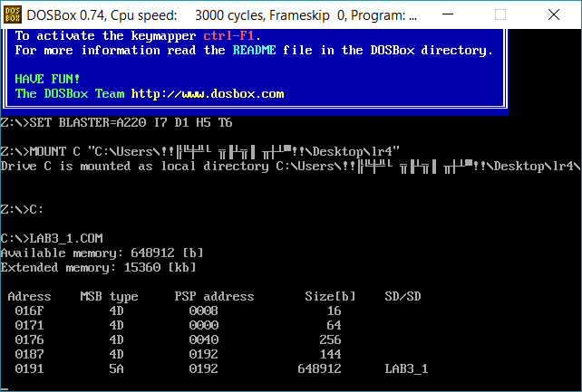

Рисунок 1

1. Загрузка резидента в память.

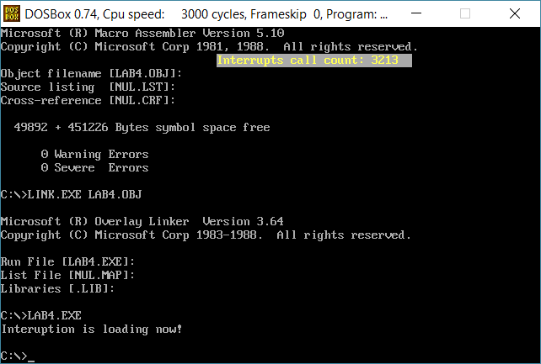

Рисунок 2

1. Попытка повторной загрузки резидента в память.

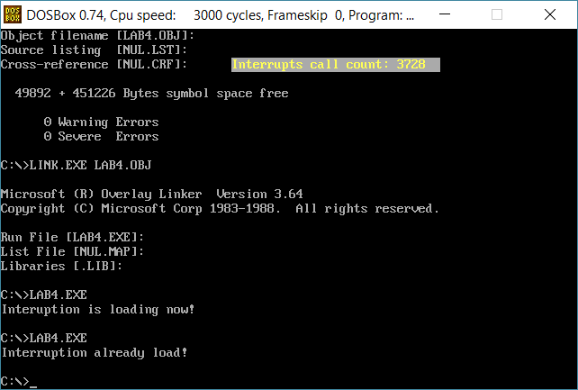

Рисунок 3

1. Состояние памяти при загрузке в неё резидента.

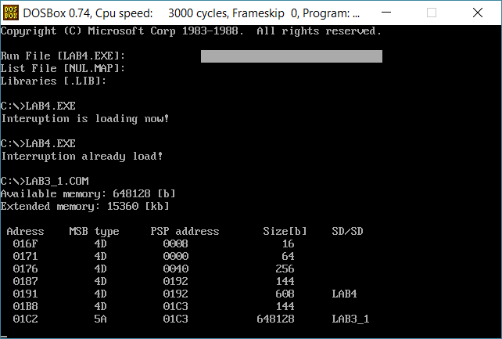

Рисунок 4

1. Запускаем отложенную программу с ключом /un, тем самым выгружаем резидент и смотрим состояние памяти после выгрузки резидента.

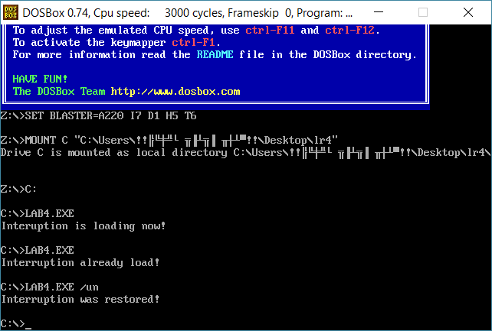

Рисунок 5

**Ответы на контрольные вопросы:**

1. *Как реализован механизм прерывания от часов?*

Сначала сохраняется содержимое регистров, потомопределяется источник прерывания, по номеру которого определяется смещение в таблице векторов прерывания, сохраняется в CS : IP, передаётся управление по адресу CS:IP и происходит выполнение обработчика, и в конце происходит возврат управления прерванной программе. Аппаратное прерывание от таймера происходит каждые 55 мс.

1. *Какого типа прерывания использовались в работе?*

Аппаратные прерывания (1Сh); прерывания функций DOS (21h); прерывания функций BIOS (10h).

**Заключение:**

В ходе лабораторной работы был построен обработчик прерывания от сигналов таймера. Изучены дополнительные функции работы с памятью: установка программы-резидента и его выгрузка из памяти.

**Приложение А. Код программы:**

ASSUME CS:CODE, DS:DATA, SS:MY_STACK

;------------------------------------

MY_STACK SEGMENT STACK

DW 64 DUP(?)

MY_STACK ENDS

;------------------------------------

CODE SEGMENT

;------------------------------------

INTERRUPTION PROC FAR

jmp FUNC_FOR_START

;TMP DATA

PSP_ADDRESS_0 dw 0 ;offset - 3

PSP_ADDRESS_1 dw 0 ;offset - 5

KEEP_CS dw 0 ;offset - 7

KEEP_IP dw 0 ;offset - 9

INTERRUPTION_SET dw 0FEDCh ;offset - 11

INT_COUNT db 'Interrupts call count: 0000 $' ;offset - 13

INT_STACK DW 100 dup (?)

KEEP_SS DW 0

KEEP_AX DW ?

KEEP_SP DW 0

FUNC_FOR_START:

mov KEEP_SS, ss

mov KEEP_SP, sp

mov KEEP_AX, ax

mov ax,seg INT_STACK

mov ss,ax

mov sp,0

mov ax,KEEP_AX

push ax

push bx

push cx

push dx

mov ah, 03h

mov bh, 00h

int 10h

push dx

mov ah, 02h

mov bh, 00h

mov dx, 0220h

int 10h

push si

push cx

push ds

mov ax, SEG INT_COUNT

mov ds, ax

mov si, offset INT_COUNT

add si, 1Ah

mov ah,[si]

inc ah

mov [si], ah

cmp ah, 3Ah

jne END_CALC

mov ah, 30h

mov [si], ah

mov bh, [si - 1]

inc bh

mov [si - 1], bh

cmp bh, 3Ah

jne END_CALC

mov bh, 30h

mov [si - 1], bh

mov ch, [si - 2]

inc ch

mov [si - 2], ch

cmp ch, 3Ah

jne END_CALC

mov ch, 30h

mov [si - 2], ch

mov dh, [si - 3]

inc dh

mov [si - 3], dh

cmp dh, 3Ah

jne END_CALC

mov dh, 30h

mov [si - 3],dh

END_CALC:

pop ds

pop cx

pop si

push es

push bp

mov ax, SEG INT_COUNT

mov es, ax

mov ax, offset INT_COUNT

mov bp, ax

mov ah, 13h

mov al, 00h

mov cx, 1Dh

mov bh, 0

int 10h

pop bp

pop es

pop dx

mov ah, 02h

mov bh, 0h

int 10h

pop dx

pop cx

pop bx

pop ax

mov ax,KEEP_SS

mov ss,ax

mov ax,KEEP_AX

mov sp,KEEP_SP

iret

INTERRUPTION ENDP

;------------------------------------

NEED_MEM_AREA PROC

NEED_MEM_AREA ENDP

;------------------------------------

IS_INTERRUPTION_SET PROC NEAR

push bx

push dx

push es

mov ah, 35h

mov al, 1Ch

int 21h

mov dx, es:[bx + 11]

cmp dx, 0FEDCh

je INT_IS_SET

mov al, 00h

jmp POP_REG

INT_IS_SET:

mov al, 01h

jmp POP_REG

POP_REG:

pop es

pop dx

pop bx

ret

IS_INTERRUPTION_SET ENDP

;------------------------------------

CHECK_COMMAND_PROMT PROC NEAR

push es

mov ax, PSP_ADDRESS_0

mov es, ax

mov bx, 0082h

mov al, es:[bx]

inc bx

cmp al, '/'

jne NULL_CMD

mov al, es:[bx]

inc bx

cmp al, 'u'

jne NULL_CMD

mov al, es:[bx]

inc bx

cmp al, 'n'

jne NULL_CMD

mov al, 0001h

NULL_CMD:

pop es

ret

CHECK_COMMAND_PROMT ENDP

;------------------------------------

LOAD_INTERRUPTION PROC NEAR

push ax

push bx

push dx

push es

mov ah, 35h

mov al, 1Ch

int 21h

mov KEEP_IP, bx

mov KEEP_CS, es

push ds

mov dx, offset INTERRUPTION

mov ax, seg INTERRUPTION

mov ds, ax

mov ah, 25h

mov al, 1Ch

int 21h

pop ds

mov dx, offset M_INT_ISLOADED0

call PRINT_STRING

pop es

pop dx

pop bx

pop ax

ret

LOAD_INTERRUPTION ENDP

;------------------------------------

UNLOAD_INTERRUPTION PROC NEAR

push ax

push bx

push dx

push es

mov ah, 35h

mov al, 1Ch

int 21h

cli

push ds

mov dx, es:[bx + 9]

mov ax, es:[bx + 7]

mov ds, ax

mov ah, 25h

mov al, 1Ch

int 21h

pop ds

sti

mov dx, offset M_INT_RESTORED

call PRINT_STRING

push es

mov cx, es:[bx + 3]

mov es, cx

mov ah, 49h

int 21h

pop es

mov cx, es:[bx + 5]

mov es, cx

int 21h

pop es

pop dx

pop bx

pop ax

ret

UNLOAD_INTERRUPTION ENDP

;------------------------------------

PRINT_STRING PROC NEAR

push ax

mov ah, 09h

int 21h

pop ax

ret

PRINT_STRING ENDP

;------------------------------------

MAIN_PROGRAM PROC FAR

mov bx, 02Ch

mov ax, [bx]

mov PSP_ADDRESS_1, ax

mov PSP_ADDRESS_0, ds

sub ax, ax

xor bx, bx

mov ax, DATA

mov ds, ax

call CHECK_COMMAND_PROMT ;Загрузка или выгрузка(проверка параметра)

cmp al, 01h

je UNLOAD_START

call IS_INTERRUPTION_SET ;Установлен ли разработанный вектор прерывания

cmp al, 01h

jne INTERRUPTI0N_IS_NOT_LOADED

mov dx, offset M_INT_ISLOADED ;Уже установлен(выход с сообщение)

call PRINT_STRING

jmp EXIT_PROGRAM

mov ah,4Ch

int 21h

INTERRUPTI0N_IS_NOT_LOADED:

call LOAD_INTERRUPTION

mov dx, offset NEED_MEM_AREA

mov cl, 04h

shr dx, cl

add dx, 1Bh

mov ax, 3100h

int 21h

UNLOAD_START:

call IS_INTERRUPTION_SET

cmp al, 00h

je INT_IS_NOT_SET

call UNLOAD_INTERRUPTION

jmp EXIT_PROGRAM

INT_IS_NOT_SET:

mov dx, offset M_INT_NOT_SET

call PRINT_STRING

jmp EXIT_PROGRAM

EXIT_PROGRAM:

mov ah, 4Ch

int 21h

MAIN_PROGRAM ENDP

;------------------------------------

CODE ENDS

;------------------------------------

DATA SEGMENT

;messages

M_INT_NOT_SET db "Interruption didnt load!", 0dh, 0ah, '$'

M_INT_RESTORED db "Interruption was restored!", 0dh, 0ah, '$'

M_INT_ISLOADED db "Interruption already load!", 0dh, 0ah, '$'

M_INT_ISLOADED0 db "Interuption is loading now!", 0dh, 0ah, '$'

DATA ENDS

;------------------------------------

END MAIN_PROGRAM